实验三 软件详细设计
- 实验目的
学会运用几种常用的软件详细设计工具，如程序流程图、盒图、PAD图和判定表，将给定的软件问题描述转化为过程设计结果，同时进行环路复杂度计算，判断结构化设计结果的复杂性。
- 实验内容
（一）软件模块的详细设计
1.某航空公司规定，乘客可以免费托运重量不超过20公斤的行李，当行李重量超过20公斤，对头等舱的国内乘客超重部分每公斤收费6元，对公务舱的国内乘客超重部分每公斤收费8元，对经济舱的国内乘客超重部分每公斤收费10元。对外国顾客超重部分每公斤收费比国内乘客多1.5倍，对残疾乘客超重部分每公斤收费比正常乘客少一半，对该航空行李托运费问题进行分析设计。
2.在作业2的软件体系及功能模块设计的基础上，自行选择软件中的核心模块进行分析，开展模块设计。
（二）软件模块的详细设计任务
通过实验认真完成以下内容：
1、用Visio绘制模块/算法流程图。
2、用word绘制详细设计结果的判定表（如有判断）。
3、用类C/JAVA代码写出伪码。
4、用McCabe方法计算程序复杂度。首先将1中绘制的程序流程图映射为流图，然后用McCabe方法计算环形复杂度，计算过程写入实验报告。
- 实验结果
实验报告一份。附件包含文档：程序算法流程图、判定表、伪码以及McCabe方法计算程序复杂度。
- 成绩评定
该实验成绩满分10分。
- 附录：Visio中结构图、层次图和程序流程图的绘制
（一）程序流程图的绘制
打开Visio2016，选择“新建”菜单“流程图”中的“基本流程图”，得到如下图形：（下图仅是一个示例）

图1 程序流程图

- McCabe方法简介
McCabe方法就是‌圈复杂度（Cyclomatic Complexity）‌，用来衡量程序控制流的复杂程度。给你最实用的计算方式：
三种等价计算方法
‌边-节点公式‌：V(G) = E - N + 2，E是控制流图的边数，N是节点数。
‌判定节点公式‌：V(G) = P + 1，P是判定节点数（if、while、for、case等分支点）。
‌区域计数法‌：V(G) = R，R是控制流图把平面划分的区域数（包括最外面的区域）。

实验结果
1.程序流程图
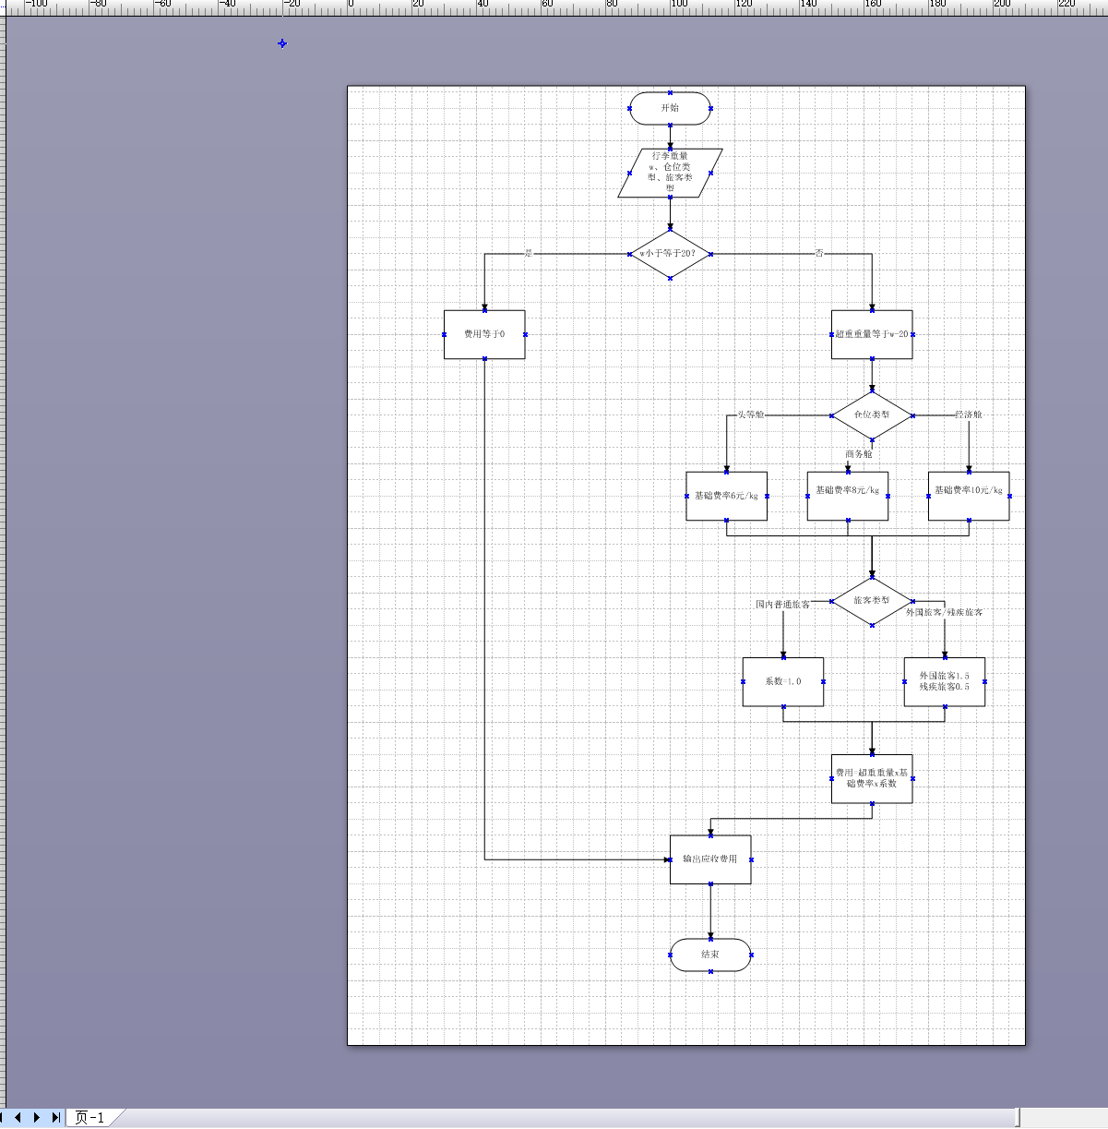
Java伪程序代码
import java.util.Scanner;

public class LuggageCharge {

public static void main(String[] args) {
Scanner sc = new Scanner(System.in);

System.out.print("请输入行李重量（kg）：");
double weight = sc.nextDouble();

System.out.print("请输入舱位类型（1-头等舱，2-商务舱，3-经济舱）：");
int cabin = sc.nextInt();

System.out.print("请输入旅客类型（1-国内普通旅客，2-外国旅客，3-残疾旅客）：");
int passenger = sc.nextInt();

double fee = calculateFee(weight, cabin, passenger);

if (fee < 0) {
System.out.println("输入错误，请检查输入的数据！");
} else {
System.out.printf("应收费用：%.2f 元%n", fee);
}

sc.close();
}

public static double calculateFee(double weight, int cabin, int passenger) {
if (weight < 0) {
return -1;
}

if (weight <= 20) {
return 0.0;
}

double baseRate;

if (cabin == 1) {
baseRate = 6.0;
} else if (cabin == 2) {
baseRate = 8.0;
} else if (cabin == 3) {
baseRate = 10.0;
} else {
return -1;
}

double factor;

if (passenger == 1) {
factor = 1.0;
} else if (passenger == 2) {
factor = 1.5;
} else if (passenger == 3) {
factor = 0.5;
} else {
return -1;
}

double overweight = weight - 20;

return overweight * baseRate * factor;
}
}
判定项目 | 条件 | 处理结果
行李重量 | w小于等于20 | 费用0
行李重量 | w大于20 | 计算超出重量
仓位类型 | 头等舱 | 基础费率6元/kg
仓位类型 | 商务舱 | 基础费率8元/kg
仓位类型 | 经济舱 | 基础费率10元/kg
旅客类型 | 国内普通旅客 | 系数为1.0
旅客类型 | 外国旅客 | 系数为1.5
旅客类型 | 残疾旅客 | 系数为0.5
McCabe 环形复杂度计算
按照上面代码的判断结构：舱位判断：2 个条件节点。旅客类型判断：2 个条件节点。两类判断共 4 个节点。因此：V(G) = P + 1=4+1=5

2.程序流程图
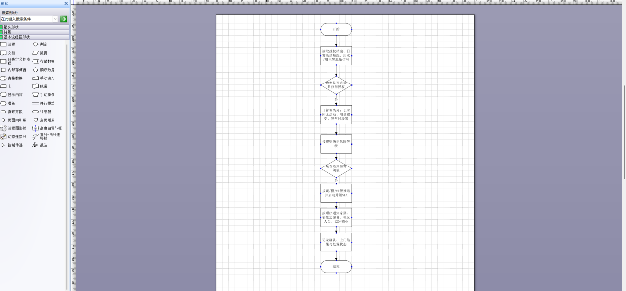
Java伪程序代码
import java.util.Scanner;

public class AlertModule {

public static String getRiskLevel(int score) {
if (score < 0 || score > 100) {
return "数据异常";
} else if (score < 30) {
return "无预警";
} else if (score < 60) {
return "黄色预警";
} else if (score < 80) {
return "橙色预警";
} else {
return "红色预警";
}
}

public static void main(String[] args) {
Scanner sc = new Scanner(System.in);

System.out.print("请输入是否获得授权（1-是，0-否）：");
int authorization = sc.nextInt();

System.out.print("请输入数据是否有效（1-是，0-否）：");
int dataValid = sc.nextInt();

if (authorization != 1 || dataValid != 1) {
System.out.println("未授权或数据无效，停止分析。");
sc.close();
return;
}

System.out.print("请输入异常评分（0-100）：");
int score = sc.nextInt();

if (score < 0 || score > 100) {
System.out.println("评分输入错误，请输入0到100之间的整数。");
sc.close();
return;
}

String level = getRiskLevel(score);

System.out.println("异常评分：" + score);
System.out.println("风险等级：" + level);

if (level.equals("无预警")) {
System.out.println("记录日志，继续监测。");
} else if (level.equals("黄色预警")) {
System.out.println("通知家属，等待确认。");
System.out.println("记录预警处理情况。");
} else if (level.equals("橙色预警")) {
System.out.println("通知家属并升级通知社区工作人员。");
System.out.println("记录预警处理情况。");
} else if (level.equals("红色预警")) {
System.out.println("立即通知家属和社区工作人员。");
System.out.println("启动紧急核实与应急联络流程。");
}

sc.close();
}
}
判定表
异常评分 | 风险等级 | 处理方式
小于0或大于100 | 数据异常 | 记录错误，不发送正常预警
0-29 | 无预警 | 记录日志，继续检测
30-59 | 黄色预警 | 通知家属并等待确认
60-79 | 橙色预警 | 通知家属，升级通知社区工作人员
80-100 | 红色预警 | 启动紧急核实与应急联络流程
McCabe 环形复杂度计算
对 getRiskLevel() 方法进行计算：该方法具有 4 个二分条件判断节点：判断评分是否超出合法范围；判断评分是否小于 30；判断评分是否小于 60；判断评分是否小于 80。<b。因此：V(G) =D+1=4+1=5
对 main() 方法单独计算时，按代码中的 if 条件和复合条件拆分后的逻辑判断计算，其复杂度会更高。实验报告中应明确注明：上述复杂度 5 对应 getRiskLevel() 方法，而不是整个程序。

